Mit der Smart Factory erfolgreich in die Zukunft
Automatisierungsspezialist B&R erwartet 2-stelliges Wachstum
B&R ist weiter auf Erfolgskurs. Für das laufende Jahr erwartet der Automatisierungsspezialist ein 2-stelliges Umsatzwachstum. Das gab General Manager Peter Gucher auf der Pressekonferenz in Salzburg bekannt. Neben soliden Zuwächsen in allen bisherigen Märkten habe der Einstieg in die Fabrikautomatisierung für einen kräftigen Umsatzschub gesorgt.
Ausgehend vom bisherigen Jahresverlauf rechne er mit einem Wachstum von 11 bis 14%, sagte Gucher. Aufgrund allgemeiner wirtschaftlicher Unsicherheiten, unter anderem in China, sei der Umsatz für das laufende Kalenderjahr nicht so exakt vorherzusagen, wie in den vergangenen Jahren, sagte Gucher.
Intelligente Fabrik bei B&R
Einen wachsenden Anteil am Umsatz hat das relativ junge Geschäftsfeld der Fabrikautomatisierung. „In unserer eigenen Fertigung leben wir die vollständig vernetzte Smart Factory seit vielen Jahren und entwickeln unsere Lösungen beständig weiter. Davon profitieren auch unsere Kunden.“
Massenfertigung in Losgröße 1
Allein in der Panel- und PC-Fertigung wählen die B&R-Kunden über einen Web-Konfigurator aus 2 Milliarden theoretisch möglichen Konfigurationen aus. Nach dieser individuellen Konfiguration organisiert das ERP-System automatisch die Fertigung jedes Produktes – bis hinunter zu Losgröße 1. „2014 haben wir auf diese Weise 175.000 Panels und PCs produziert. 2015 rechnen wir mit einer weiteren Steigerung, besonders bei Produkten mit Multitouch-Displays“, sagte Gucher.
Highlights zur SPS IPC Drives
Auf der SPS IPC Drives präsentiert B&R die nächste Stufe der Softwareplattform mapp: Mit mapp View stellt B&R die Möglichkeiten der Web-Technologie erstmals direkt in der Automatisierungssoftware zur Verfügung. Damit kann jeder Automatisierungstechniker einfach zu bedienende Visualisierungslösungen selbst erstellen. Kenntnisse der dahinterliegenden Technologien sind nicht notwendig.
Weitere Produktneuheiten sind servicefreundliche Bediengeräte für die Automobilbranche und eine neue Klasse extrem kompakter und leistungsfähiger Steuerungen. Zudem stellt B&R mit den Automation Panel 5000 eine neue Generation tragarmbasierter Bedienpanels vor.

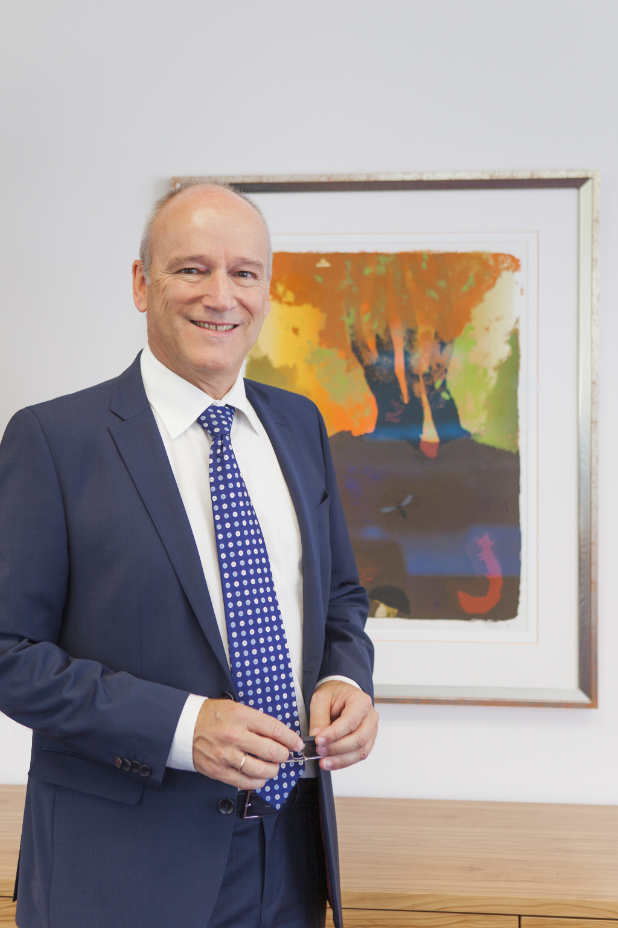
„Die B&R-Lösungen für Fabrikautomatisierung beschleunigen die praktische Umsetzung von Industrie-4.0-Anforderungen“, sagt Peter Gucher, General Manager bei B&R.

Über B&R
B&R, eine Division des ABB-Konzerns, ist ein weltweit führendes Unternehmen der industriellen Automatisierung mit Hauptsitz in Österreich. Als Branchenführer kombiniert B&R modernste Technologien mit fortschrittlichem Engineering. B&R bietet Kunden aus den unterschiedlichsten Branchen perfekte Gesamtlösungen in den Bereichen Maschinen- und Fabrikautomatisierung, Antriebs- und Steuerungstechnik, Visualisierung und integrierte Sicherheitstechnik. Lösungen für die Kommunikation im Industrial IoT - allen voran OPC UA, POWERLINK und der offene Standard openSAFETY - runden das Leistungsportfolio von B&R ab. Die Software-Entwicklungsumgebung Automation Studio ist wegweisend für zukunftsorientiertes Engineering. Mit innovativen Lösungen setzt B&R neue Standards in der Automatisierungswelt, hilft Prozesse zu vereinfachen und übertrifft Kundenerwartungen.
Weitere Informationen finden Sie unter www.br-automation.com

